**Hero Company**

**RestApi - BackEnd Projesi**

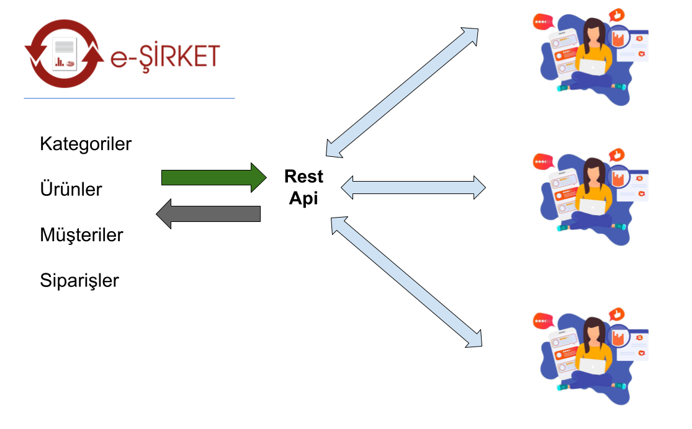

**Amaç**: Bir işletmenin müşteri ile ürünleri arasında tanıtım ve sipariş alan ve bütün bu olayları yöneten BackEnd projesi.

**Kurallar**:

* Kullanıcı veya Admin giriş, Kayıt ve JWT alma bölümleri hariç bütün api hizmeti JWT güvenliği ve Roller çatısı altında çalışmalıdır.
* Validasyon yapılması gereken önemli alanlar işaretlenmiştir, bu işaretlere dikkat edilerek uygulama yazılmalıdır. Tüm validasyon hataları için geriye hataya özgü yanıtlar verilmelidir (Json).
* Geri bildirimler: tüm olaylarla ilgili başarılı yada başarısız yanıtları json olarak geri bildirilmelidir.
* Proje Version 3.0.3 kurallarına göre yapılmalıdır.
* Methodlar:
  + Veri alım işlemleri için: GET
  + Önemli veri gönderimleri: POST
  + Düzenleme: PUT
  + Silme: DELETE
* Dokümantasyon: Bu projenin Swagger Dokümantasyonu hazırlanmalıdır. Tüm giden ve gelen yanıtlar dokümantasyonda belirtilmelidir.

**Admin – (Role : admin):**

* Kayıt
  + Şirket adı (Valid – 50 karakter)
  + Admin Adı (Valid – 50 karakter)
  + Soyadı (Valid – 50 karakter)
  + Email (Valid – email format ve 60 karakter)
  + Şifre (Valid – en az 5 karakter en fazla 10 karakter, büyük küçük harf rakam ve özel karakter ile sınırlandırılmalıdır.)
* Giriş – JWT Alma
  + Email (Valid – email format ve 60 karakter)
  + Şifre (Valid – en az 5 karakter en fazla 10 karakter, büyük küçük harf rakam ve özel karakter ile sınırlandırılmalıdır.)
* Şifremi unuttum
  + Email (Valid – email format ve 60 karakter)
* Ayarlar
  + Şirket adı (Valid – 50 karakter)
  + Admin Adı (Valid – 50 karakter)
  + Soyadı (Valid – 50 karakter)
  + Email (Valid – email format ve 60 karakter)
* Şifre değiştir
  + Eski şifre (Valid – en az 5 karakter en fazla 10 karakter, büyük küçük harf rakam ve özel karakter ile sınırlandırılmalıdır.)
  + Yeni şifre (Valid – en az 5 karakter en fazla 10 karakter, büyük küçük harf rakam ve özel karakter ile sınırlandırılmalıdır.)
* Kategori
  + Adı (Valid – 50 karakter)
* Ürünler
  + Adı (Valid – 50 karakter)
  + Kategori id (bu kategori var mı diye kontrol)
  + Detay (Valid – 500 karakter)
  + Fiyat( Valid – 5 hane)
* Müşteriler listesi
  + Genel müşteri bilgileri
* Müşteri silme
  + Müşteri id’sine göre
* Siparişler
  + Müşteri bilgisi
  + Sipariş detayları

**Müşteri – (Role : musteri):**

* Kayıt
  + Adı (Valid – 50 karakter)
  + Soyadı (Valid – 50 karakter)
  + Telefon (Valid – 50 karakter)
  + Email (Valid – email format ve 60 karakter)
  + Şifre (Valid – en az 5 karakter en fazla 10 karakter, büyük küçük harf rakam ve özel karakter ile sınırlandırılmalıdır.)
* Giriş – JWT Alma
  + Email (Valid – email format ve 60 karakter)
  + Şifre (Valid – en az 5 karakter en fazla 10 karakter, büyük küçük harf rakam ve özel karakter ile sınırlandırılmalıdır.)
* Şifremi unuttum
  + Email (Valid – email format ve 60 karakter)
* Ayarlar
  + Adı (Valid – 50 karakter)
  + Soyadı (Valid – 50 karakter)
  + Telefon (Valid – 50 karakter)
  + Email (Valid – email format ve 60 karakter)
* Şifre değiştir
  + Email (Valid – email format ve 60 karakter)
* Kategori listesi
  + Tüm kategori bilgisi
* Ürün listesi
  + Tüm ürün listesi
* Kategoriye göre ürün listesi
  + Gönderilecek kategori id’sine uyan ürünlerin listesi
* Ürün arama – (Valid 3 karakter)
  + Ürün içerisinde başlık ve detay
* Ürün sipariş verme (Toplu gönderim olabilir)
  + Ürünlerin id lerini alarak ve o kullanıcı adına sipariş alan servis.
* Siparişlerim listesi
  + Kullancının sipariş listesini vererek siparişteki ürünlerini listeyen servis.